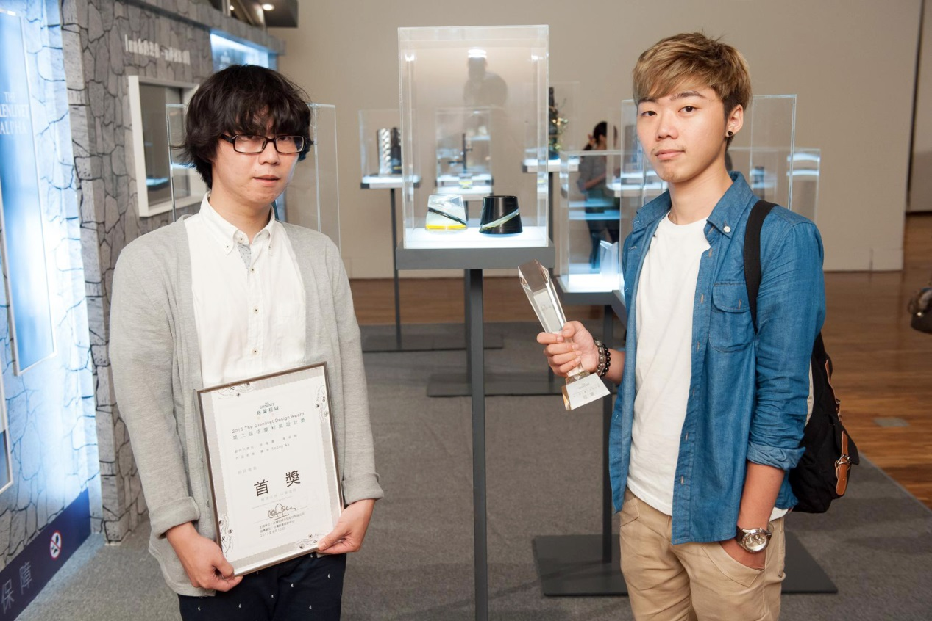

恭喜由本系王文雄主任所指導，產設三甲 謝承翰同學榮獲「2013 The Glenlivet Design Award格蘭利威設計獎」首獎。

http://news.sina.com.tw/article/20130611/9886061.html

